Lógica de Sistemas.

Descripción del Problema:

* Crea 3 etiquetas input de tipo number
* Colocar 2 botones con diferentes funciones
* Ambos botones deben validar una función

Autor:

* Isidro Alezandro Rivas.

Código Fuente:

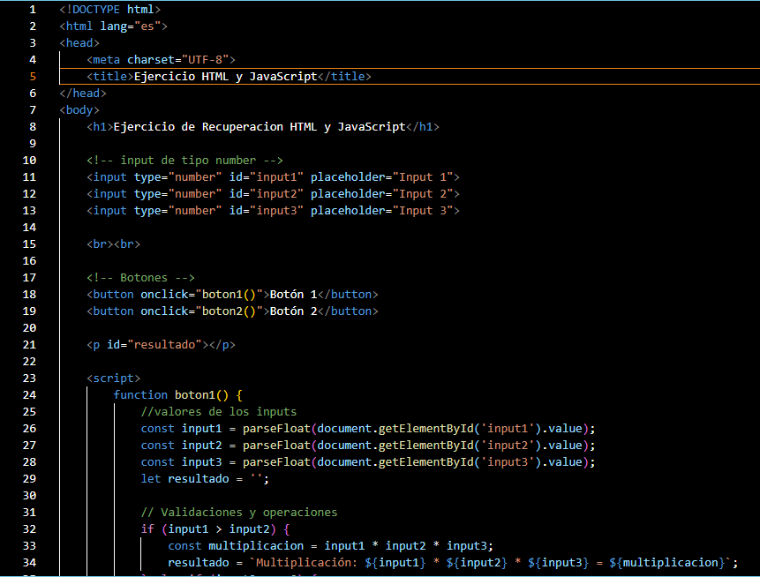

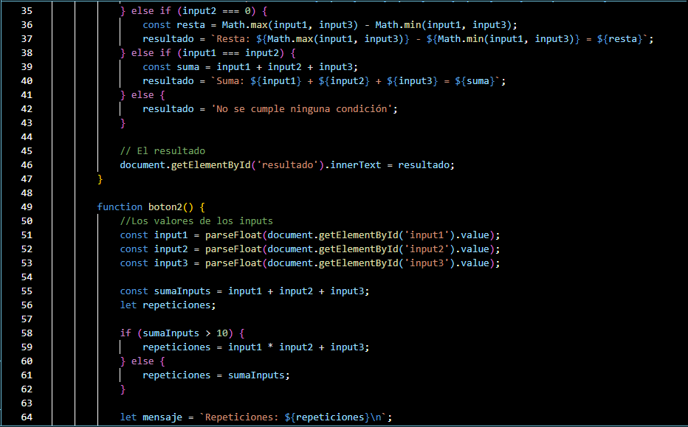

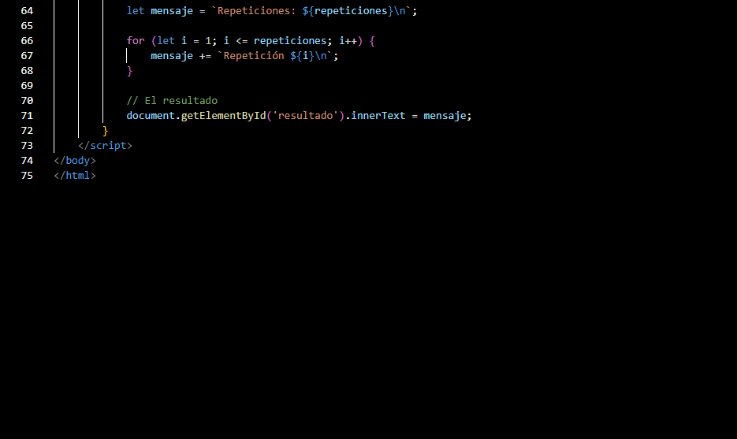

Manual de Usuario:

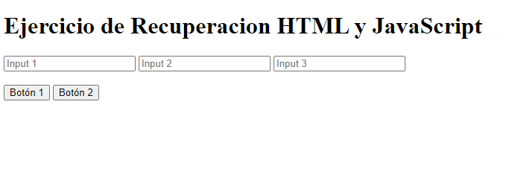

5

4

3

2

1

1. Valor 1
2. Valor 2
3. Valor 3
4. Botón 1 para validar
5. Botón 2 para validar